Лекция – беседа на тему: «Мы выбираем толерантность»

Законы сами по себе не способны обеспечить свободу выражения мнений,
для того, чтобы каждый человек мог высказать свою точку зрения
без штрафных санкций, дух терпимости должен присутствовать во всем населении.

Альберт Эйнштейн

Набирает обороты третье тысячелетие. Прогресс неумолимо движется вперед. Техника пришла на службу человеку. Казалось бы, жизнь должна стать размереннее, спокойнее. Но в последнее время в подростковой и молодежной среде наблюдается катастрофический рост всевозможных форм асоциального поведения. Любой человек совершает в жизни разные поступки. В одних ситуациях он поступает правильно и проявляет свои хорошие качества, но иногда бывает и наоборот…
Современный культурный человек – это не только образованный человек, но человек, обладающий чувством самоуважения и уважаемый окружающими.
Сегодня мы будем с вами учиться быть толерантными по отношению друг к другу.
– Что вы понимаете под словом толерантность?
– Давайте посмотрим, какое значение дается этому слову в толковом словаре.
Терпимость – способность терпеть что-то или кого-то, быть выдержанным, выносливым, стойким, уметь мириться с существованием чего-либо, кого-либо, считаться с мнением других, быть снисходительным.
Проявлять толерантность – это значит признавать то, что люди различаются по внешнему виду, положениям, интересам, поведению и ценностям и обладают правом жить в мире, сохраняя при этом свою индивидуальность.
16 ноября – Международный день толерантности.
Не всем, может быть, знакомо это слово, и на первый взгляд, звучит оно совершенно непонятно. Но смысл, который оно несет, очень важен для существования и развития человеческого общества.
Давайте обратимся к истории, как и где, возник этот термин толерантность.
На рубеже XVIII–XIX веков во Франции жил некто Талейран Перигор. Он отличается тем, что при разных правительствах оставался неизменно министром иностранных дел. Это был человек талантливый во многих областях, но, более всего, – в умении учитывать настроения окружающих, уважительно к ним относиться и при этом сохранять свои собственные принципы, стремиться к тому, чтобы управлять ситуацией, а не слепо подчинятся обстоятельствам.
С именем этого человека и связанно понятие “толерантность”.
Правила толерантного общения:
- Уважай собеседника.
- Старайся понять то, о чем говорят другие.
- Отстаивай свое мнение тактично.
- Ищи лучшие аргументы.
- Будь справедливым, готовым признать правоту другого.
- Стремись учитывать интересы других.
У толерантности, терпимости есть своя обратная сторона.
– Какая это сторона?
– Какие её формы проявления вы знаете? Предрассудки, войны, конфликты.
– Из-за чего разгораются конфликты?
Невозможность получить то, что хочется или необходимо;
различные точки зрения на один и тот же вопрос;
наличие третьей стороны.
Многие конфликты возникают тогда, когда ребята преследуют свои эгоистические интересы в ущерб интересам группы.
– Приведите примеры из своей жизни, из литературы и кинофильмов, где причиной конфликта являются перечисленные вами причины.
– К каким результатам приводят конфликты?
Как же быть, как разрешить конфликт?
Правила управления конфликтом:
1.Не прерывайте. Слушайте.
2. Не делайте предположений.
3. Не переходите на личности и не оскорбляйте.
4. По-настоящему работайте над решением проблемы.
5.Предлагайте множество решений конфликта, пока не достигните соглашения, которое устроит вас обоих.
В первую очередь толерантность проявляется дома, в школе, в колледже. Все знают, что нужно жить дружно, но иногда трудно сдержаться, когда мы видим недостатки других. Иногда у нас возникает ощущение, что к нам придираются, стремясь быть сильными, мы становимся интолерантными. У каждого человека есть право выбора.

Прежде всего, надо остаться самим собой, видеть свои ошибки.

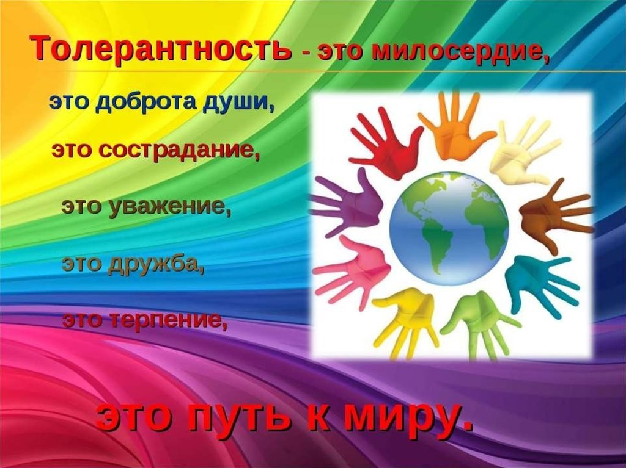

Социальный педагог: Шляхтина И.Г

